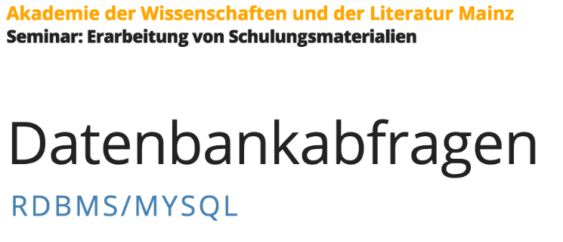
Zusätzliche Aufgaben

Aufgabe 1:
Wann und wo wurde Matthias Flacius geboren?

Aufgabe 2:
Welche Namensvarianten gibt es von Matthias Flacius?

Aufgabe 3:
Wie viele Werke wurden vor 1200 veröffentlicht?

Aufgabe 4:
Welche Personen heißen Alexander?

Aufgabe 5:
...und wie viele sind es?

Aufgabe 6:
Welche Personen in der Datenbank sind Drucker?

Aufgabe 7:
Welche Titel wurden in Mainz veröffentlicht?

Aufgabe 8:
Welche unterschiedlichen Rollen hat Matthias Flacius in seinen Schriften eingenommen?

Aufgabe 9:
Welche Titel hat Matthias Flacius verfasst?

Lösungen für zusätzliche Aufgaben

Aufgabe 1:
Wann und wo wurde Matthias Flacius geboren?

SELECT description
FROM `persons`
WHERE name='Flacius, Matthias'
Lösungen für zusätzliche Aufgaben

Aufgabe 2:
Welche Namensvarianten gibt es von Matthias Flacius?

SELECT name_variants
FROM `persons`
WHERE name='Flacius, Matthias'
Lösungen für zusätzliche Aufgaben

Aufgabe 3:
Wie viele Werke wurden vor 1200 veröffentlicht?

Antwort: 106

SELECT title, volume
FROM `sources`
WHERE date_start < '1200' AND date_start !=''
Lösungen für zusätzliche Aufgaben

Aufgabe 4:
Welche Personen heißen Alexander?

SELECT persons.name FROM `persons`
WHERE persons.name LIKE "%Alexander%"
Lösungen für zusätzliche Aufgaben

Aufgabe 5:
...und wie viele sind es?

SELECT COUNT(persons.name) FROM `persons`
WHERE persons.name LIKE "%Alexander%"
Lösungen für zusätzliche Aufgaben

Aufgabe 6:
Welche Personen in der Datenbank sind Drucker?

SELECT persons.name FROM `persons` INNER JOIN relations ON persons.uid=relations.person WHERE relations.role='2'
Lösungen für zusätzliche Aufgaben

Aufgabe 7:
Welche Titel wurden in Mainz veröffentlicht?

SELECT localities.name, roles.name, sources.title FROM `localities` INNER JOIN relations ON relations.locality=localities.uid INNER JOIN roles ON roles.uid=relations.role INNER JOIN sources ON relations.source=sources.uid WHERE roles.uid=12 AND localities.name='Mainz'

Lösungen für zusätzliche Aufgaben

Aufgabe 8:
Welche unterschiedlichen Rollen hat Matthias Flacius in seinen Schriften eingenommen?

SELECT DISTINCT roles.name
FROM `persons`
INNER JOIN relations ON relations.person=persons.uid
INNER JOIN roles ON roles.uid=relations.role
WHERE persons.name='Flacius, Matthias'

Lösungen für zusätzliche Aufgaben

Aufgabe 9:
Welche Titel hat Matthias Flacius verfasst?

Antwort: 106

SELECT DISTINCT persons.name, sources.title, roles.name
FROM `persons`
INNER JOIN relations ON relations.person=persons.uid
INNER JOIN roles ON roles.uid=relations.role
INNER JOIN sources ON sources.uid=relations.source
WHERE persons.name='Flacius, Matthias' AND roles.name='Autor'

